FICHE DE DEVOIRS
Semaine 30
Pour mardi 23/05
- Faire 15 minutes de lecture à la maison (Charlie et la chocolaterie par exemple ou ton livre de BCD).
- Homophones : la, là, l’a
- C'est ................. -bas, dans ce pays lointain, que je suis né.
- Je suis satisfait de ................ remise que l'on m'a accordée sur cet article.
- Son père ................ saisie par le bras et s'est mis à ……….. gronder.
- Nous nous jetâmes au plus fort de .............. mêlée.
- Je ne sais pas si tu ……….. vue avec ses nouveaux habits ! Ça ………. vieillit terriblement.
- ................ veillée fut bien agréable, je ………….. passai à jouer aux cartes avec ma tante.
- Calcul mental
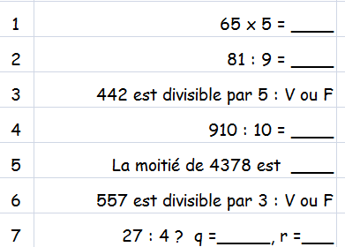

Pour mercredi 24/05
- Faire 15 minutes de lecture à la maison (Charlie et la chocolaterie par exemple ou ton livre de BCD).
- Homophones : la, là, l’a
- Un petit incident survint au cours de …………… montée.
- Grand-mère était au plus mal, une garde-malade ................ veillée toute la nuit.
- Avez-vous pu ……….. suivre durant ................ plongée?
- Didier a tiré une pince de sa poche puis ................ remise sur l'établi, là où il l'avait prise un instant auparavant.
- Cette éponge est en lambeaux. Qui ................ plongée dans de l'acide?
- Je ne trouve rien par ici et rien par ................ non plus.
- Ouste ! Prenez immédiatement ................ porte.

- Calcul mental
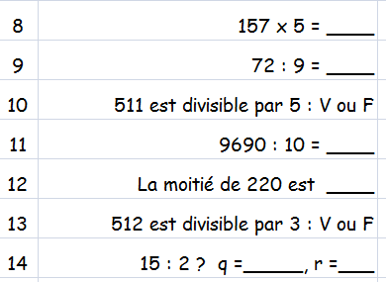

Pour jeudi 25/05
- Faire 15 minutes de lecture à la maison (Charlie et la chocolaterie par exemple ou ton livre de BCD).
- Homophones : la, là, l’a
- ................ machine à coudre a été inventée en 1825 par le Français Thimonnier.
- Le vagabond errait de-ci, de................. sans trouver de travail.
- Il n'y a pas ................ de quoi s'affoler, que je sache.
- Ce matin ................ le soleil émergea d'une mare de pourpre.
- ................ cheddite est un explosif.
- Ça et ................ retentissaient les lugubres et rauques appels des loups affamés.
- ................ ponctualité est ……….. politesse des rois.

- Calcul mental
